Постановление администрации города Бердска от 20.10.2021 № 3277 «О назначении публичных слушаний по проектам решений о предоставлении разрешения на отклонение от предельных параметров разрешенного строительства, реконструкции объектов капитального строительства и предоставления разрешения на условно разрешенный вид использования земельных участков», опубликованное в газете «Бердские новости» №43 от 27.10.2021, размещено здесь

АДМИНИСТРАЦИЯ ГОРОДА БЕРДСКА

ПОСТАНОВЛЕНИЕ

20.10.2021 № 3277

О назначении публичных слушаний по проектам решений о предоставлении разрешения на отклонение от предельных параметров разрешенного строительства, реконструкции объектов капитального строительства и предоставления разрешения на условно разрешенный вид использования земельных участков

В целях выявления и учета мнения и интересов жителей города Бердска, в соответствии со статьями 5.1, 37, 39, 40 Градостроительного кодекса Российской Федерации, приказом министерства строительства Новосибирской области от 31.03.2020 №194 «О временном приостановлении предоставления министерством строительства Новосибирской области государственных услуг по предоставлению разрешения на отклонение от предельных параметров разрешенного строительства, реконструкции объектов капитального строительства и разрешения на условно разрешенный вид использования земельного участка», Уставом города Бердска, руководствуясь Положением о порядке организации и проведения публичных слушаний в городе Бердске, утвержденным решением Совета депутатов города Бердска от 20.09.2018 № 198,

ПОСТАНОВЛЯЮ:
1. Назначить публичные слушания по проектам решений:
- о предоставлении разрешения на условно разрешенный вид использования земельного участка с кадастровым номером 54:32:000000:4034, общей площадью 17000 кв.м., расположенного по адресу: Новосибирская область, г Бердск - «Коммунальное обслуживание» кодовое обозначение 3.1 (проект №1 приложения);
- о предоставлении разрешения на условно разрешенный вид использования земельного участка с кадастровым номером 54:32:010331:209, общей площадью 456 кв.м., с местоположением: обл. Новосибирская, г. Бердск, Некоммерческое общество садоводов «Мичуринец», пер.Больничный, 48 - «Для ведения личного подсобного хозяйства (приусадебный земельный участок)» кодовое обозначение 2.2 (проект №2 приложения);
- о предоставлении разрешения на условно разрешенный вид использования земельного участка с кадастровым номером 54:32:010120:16, общей площадью 600 кв.м., с местоположением: обл. Новосибирская, г. Бердск, ул. Маяковского, дом 66 - «Блокированная жилая застройка» кодовое обозначение 2.3 (проект №3 приложения);
- о предоставлении разрешения на условно разрешенный вид использования земельного участка с кадастровым номером 54:32:010447:882, общей площадью 999 кв.м., с местоположением: обл. Новосибирская, г. Бердск, микрорайон «Южный», квартал 23, участок 3 - «Общественное питание» кодовое обозначение 4.6 (проект №4 приложения);
- о предоставлении разрешения на условно разрешенный вид использования земельного участка с кадастровым номером 54:32:010685:47, общей площадью 823 кв.м., с местоположением: обл. Новосибирская, г. Бердск, ул. Водобачная, дом 11 - «Магазины» кодовое обозначение 4.4 (проект №5 приложения);
- о предоставлении разрешения на отклонение от предельных параметров разрешенного строительства, реконструкции объектов капитального строительства в отношении земельного участка с кадастровым номером 54:32:010685:47, общей площадью 823 кв.м., с местоположением: обл. Новосибирская, г. Бердск, ул. Водобачная, дом 11 в части уменьшения отступа с северной границы земельного участка до 1 метра, с западной границы земельного участка до 0 метров, с северного угла восточной границы земельного участка до 1 метра, с южного угла восточной границы земельного участка до 2 метров (проект №6 приложения).
2. Провести собрание участников публичных слушаний 08.11.2021 в 16-00 часов в конференц-зале администрации города Бердска по адресу: ул. М. Горького, 9 с обязательным соблюдением санитарно-эпидемиологических требований управления Федеральной службы по надзору в сфере защиты прав потребителей и благополучия человека по Новосибирской области (обеспечение безопасного расстояния в 1,5 м друг от друга, соблюдение масочного режима и обработки места проведения собрания участников публичных слушаний дезинфицирующими средствами).
3. Ответственным за проведение публичных слушаний назначить начальника управления градостроительства администрации города Бердска Есикова Д.С.
4. В целях доведения до населения информации по проектам решений о предоставлении разрешения на отклонение от предельных параметров разрешенного строительства, реконструкции объектов капитального строительства и предоставления разрешения на условно разрешенный вид использования земельных участков управлению градостроительства администрации города Бердска организовать мероприятия, регламентированные статьями 39, 40 Градостроительного кодекса Российской Федерации.
5. Предложить жителям города Бердска направить в комиссию по подготовке проекта правил землепользования и застройки муниципального образования города Бердска свои предложения и замечания по проектам решений о предоставлении разрешения на отклонение от предельных параметров разрешенного строительства, реконструкции объектов капитального строительства и предоставления разрешения на условно разрешенный вид использования земельных участков по адресу: администрация города Бердска, ул. М. Горького, 9, кабинет 36, контактный телефон: 2-00-79, адрес электронной почты: gaa0504@ya.ru.
6. Экспозиция проектов будет проходить в здании администрации города Бердска по адресу: Новосибирская обл., город Бердск, ул. М. Горького, 9, кабинет 36, контактный телефон: 2-00-79, с понедельника по пятницу с 13.00 до 16.00. Консультации по экспозиции проектов проводятся по предварительной записи.
7. Предложения и замечания, касающиеся проектов, можно подавать: в письменной или устной форме в ходе проведения собрания участников публичных слушаний; в письменной форме в адрес комиссии по подготовке проекта Правил землепользования и застройки муниципального образования г. Бердска с 27.10.2021 по 08.11.2021 включительно посредством записи в журнале учета посетителей экспозиции проектов, подлежащих рассмотрению на публичных слушаниях.
8. Опубликовать настоящее постановление в газете «Бердские новости», сетевом издании «VN.ru Все новости Новосибирской области» и разместить на официальном сайте администрации города Бердска.
9. Контроль за исполнением настоящего постановления возложить на заместителя главы администрации (по строительству и городскому хозяйству) Захарова В.Н.

И.о.Главы города Бердска В.Н.Захаров

Д.С.Есиков
А.А.Горбачева
20079
ПРИЛОЖЕНИЕ
к постановлению администрации
города Бердска
от 20.10.2021 № 3277

ПРОЕКТ № 1

Местоположение земельного участка, в отношении которого запрашивается разрешение на условно разрешенный вид использования земельного участка с кадастровым номером 54:32:000000:4034, общей площадью 17000 кв.м., расположенного по адресу: Новосибирская область, г Бердск - «Коммунальное обслуживание» кодовое обозначение 3.1

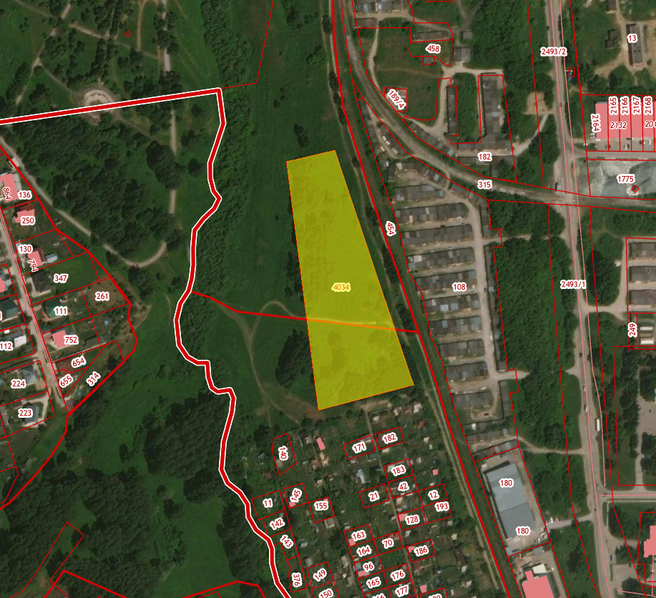

ПРОЕКТ № 2

Местоположение земельного участка, в отношении которого запрашивается разрешение на условно разрешенный вид использования земельного участка с кадастровым номером 54:32:010331:209, общей площадью 456 кв.м., с местоположением: обл. Новосибирская, г. Бердск, Некоммерческое общество садоводов «Мичуринец», пер.Больничный, 48 - «Для ведения личного подсобного хозяйства (приусадебный земельный участок)» кодовое обозначение 2.2

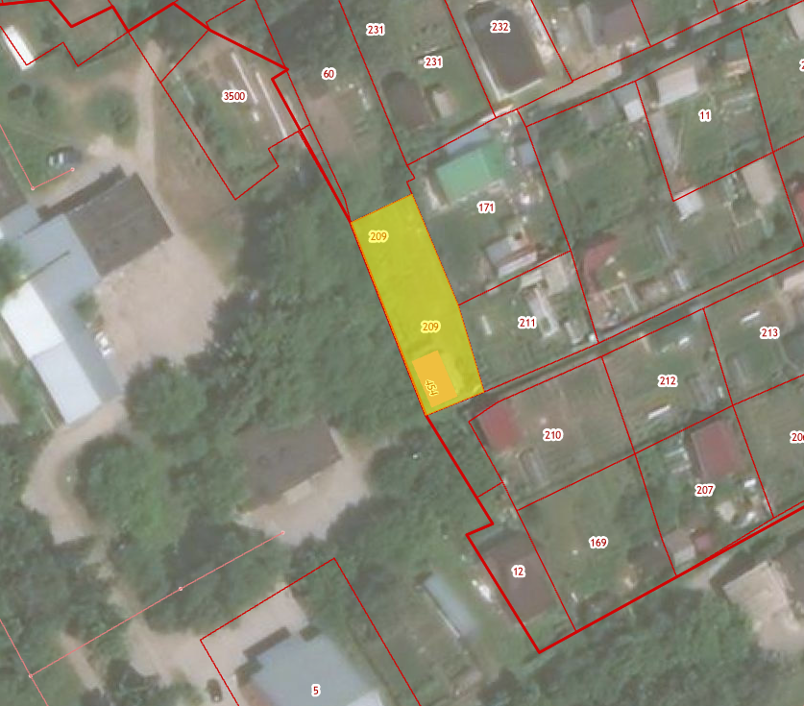

ПРОЕКТ № 3

Местоположение земельного участка, в отношении которого запрашивается разрешение на условно разрешенный вид использования земельного участка с кадастровым номером 54:32:010120:16, общей площадью 600 кв.м., с местоположением: обл. Новосибирская, г. Бердск, ул. Маяковского, дом 66 - «Блокированная жилая застройка» кодовое обозначение 2.3

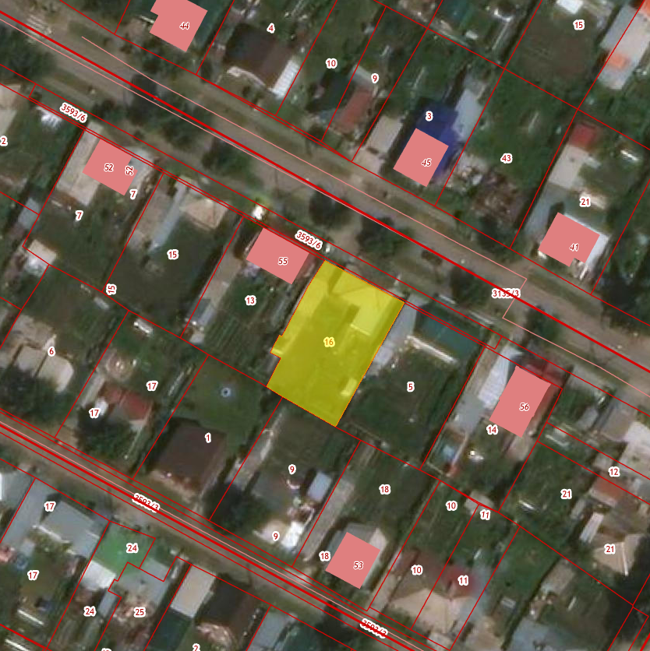

ПРОЕКТ № 4

Местоположение земельного участка, в отношении которого запрашивается разрешение на условно разрешенный вид использования земельного участка с кадастровым номером 54:32:010447:882, общей площадью 999 кв.м., с местоположением: обл. Новосибирская, г. Бердск, микрорайон «Южный», квартал 23, участок 3 - «Общественное питание» кодовое обозначение 4.6

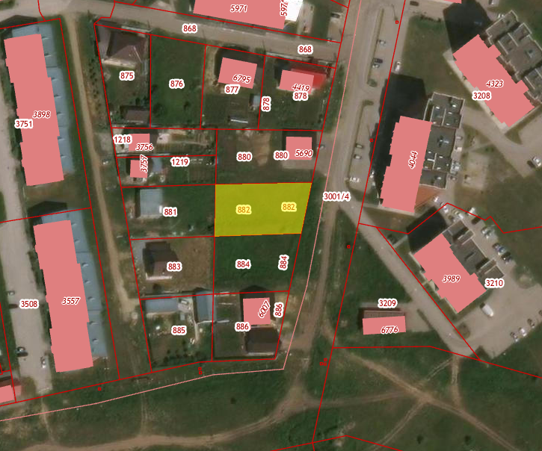

ПРОЕКТ № 5

Местоположение земельного участка, в отношении которого запрашивается разрешение на условно разрешенный вид использования земельного участка с кадастровым номером 54:32:010685:47, общей площадью 823 кв.м., с местоположением: обл. Новосибирская, г. Бердск, ул. Водобачная, дом 11 - «Магазины» кодовое обозначение 4.4

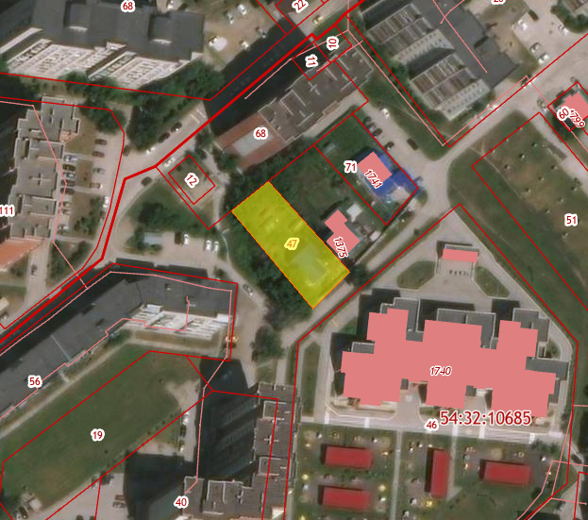

ПРОЕКТ № 6

Местоположение земельного участка, в отношении которого запрашивается разрешение на отклонение от предельных параметров разрешенного строительства, реконструкции объектов капитального строительства в отношении земельного участка с кадастровым номером 54:32:010685:47, общей площадью 823 кв.м., с местоположением: обл. Новосибирская, г. Бердск, ул. Водобачная, дом 11 в части уменьшения отступа с северной границы земельного участка до 1 метра, с западной границы земельного участка до 0 метров, с северного угла восточной границы земельного участка до 1 метра, с южного угла восточной границы земельного участка до 2 метров





